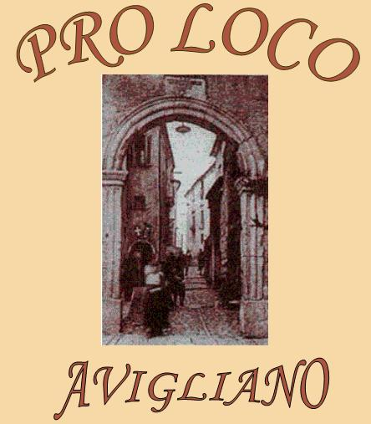

I QUADRI PLASTICI
Ad Avigliano, Città a circa 20 Km da Potenza, ogni anno si ripete una tra le più suggestive manifestazioni proposte durante d’estate in Basilicata: la Sacra Rappresentazione dei Quadri Plastici.
Per Quadro plastico o Quadro vivente si intende una rappresentazione in cui una o più persone immobili riproducono con la posizione del corpo e l’espressione del volto una scena storica/sacra, mitologica, immaginaria o un capolavoro dell’arte figurativa.
Le prime notizie certe sulla rappresentazione dei Quadri plastici si hanno ad Avigliano a partire dagli anni ‘20. Nella serata della vigilia delle più importanti festività aveva luogo la processione della “nave”, una costruzione con l’ossatura in legno, rivestita di carta colorata, con al centro la statuetta del Santo. La “nave” veniva portata a spalla e preceduta da uomini travestiti da turchi e da bambini che reggevano lampioncini veneziani. La nave era seguita da carri trainati da cavalli e muli sui quali venivano allestiti dei “quadri”, detti plastici, perché riproducevano soggetti di arte sacra e storica, intrepretati da giovani, che a ogni sosta dei carri assumevano quella rigidità statutaria che conferiva la tridimensionalità dell’opera d’arte rappresentata.
Nella versione più moderna i quadri plastici sono invece realizzati su palchi fissi e con la maggiore aderenza anche scenografica del soggetto riprodotto, in modo da elevare la qualità artistica dell’evento. I quadri si sono susseguiti negli anni collocandosi prevalentemente all’interno delle manifestazioni dedicate alla Madonna de Carmine, celebrata ad Avigliano il 16 luglio di ogni anno.
Negli ultimi anni i quadri si sono sempre più ispirati a soggetti religiosi, selezionati, in base al tema scelto, su testi di storia dell’arte o su cataloghi di mostre. Attualmente l’organizzazione di ogni singola scena è affidata a gruppi di giovani appartenenti ad associazioni culturali, affiancati da un direttore artistico e da apposite figure professionali quali, scenografi, pittori, tecnici delle luci, truccatori, responsabili della fotografia, falegnami.
La Pro Loco ha avuto inoltre il sensibilità di proporre in un passato recente opere di famosi artisti raffiguranti i più importanti momenti della vita di Cristo presenti nelle chiese lucane, al fine di valorizzare il patrimonio artistico religioso.
La manifestazione prevede anche dei premi che una selezionata Commissione scientifica assegna sulla base di diversi elementi, come l’aderenza al soggetto originale, la scenografia, le luci e la rigidità dei personaggi per tutto il tempo di esposizione e l’assicurazione del valori cromatici.
Dal 1990 l’evento ha subito una continua evoluzione, dalla scelta dei quadri a tema all'accompagnamento musicale durante la rappresentazione, in modo da creare un'atmosfera magica che coinvolge e suscita forti emozioni negli spettatori ancor prima che il sipario si innalzi.
L’evento attualmente si tiene ad Avigliano la prima domenica di agosto.

